CLIpedia specifikáció

Projekt célja
Egy weboldal létrehozása (trágynak megfelelő technológiákkal), mely felhasználóknak segít új, hasznos parancsokat megismerni, tanulni.
Munka és élet során sokszor előfordult számomra, hogy egy adott szituációra nehezen tudtam kikeresni a böngészőben hogy van-e olyan command ami nekem a feladatot megoldja és ha igen akkor azt hogyan is kell használni? Ugyan Linux/Unix rendszerben nagyjából hasonló konvenciók, kapcsolók vannak de ezek nincsennek egységesítve így szinte minden command használata más és más, arról nem beszélve hogy több tool van melyek újabb parancsokat vezetnek be más és más nevekkel, használati módokkal stb...

Entitások
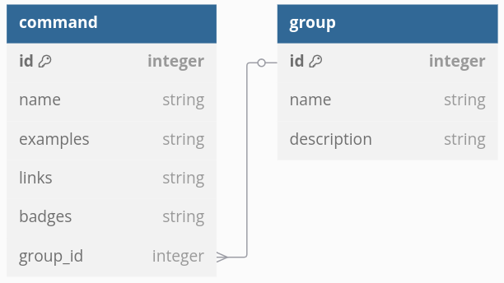
Command:
- name: parancs neve
- examples: hasznos példákat tartalmaz melyekkel könnyebben meg lehet tanulni a parancs használatát
- links: hasznos linkeket, tipikusan a hivatalos manual page-eket tartalmaz amely sokkal mélyebben bemutatja a parancs használatát.
- badges: kitűzők melyek a commandról egyéb infókat tudnak elmondani (begineer, expert, networking, ...)
- group_id: csoport neve melybe a parancs tartozik (linux, kubernetes, helm, npm, …)
Group:
- name: csoport neve
- description: csoport rövid leírása

Nézetek

Csoportok (home page)
Ez a nézet fogadja a felhasználót amikor a weboldalra navigál. Itt a csoportok fognak szerepelni, melyeket a csoport kártyáján lévő szerkesztés gombbal/ikonnal tud szerkeszteni, azon belül lehetőség van törlésre. Új csoport létrehozása egy speciális, utolsó kárytára való kattintással történik meg a felsorolt csoportok után, végén.
Szerkesztés nézet: lényegében egy egyszerű form amely a szükésges adatokat kéri be ami egy csoport entitás elkészítéséhez, létrehozásához szükséges. Itt fog egy törlés gomb elhelyezkedni mellyel törölni lehet az adott csoportot.

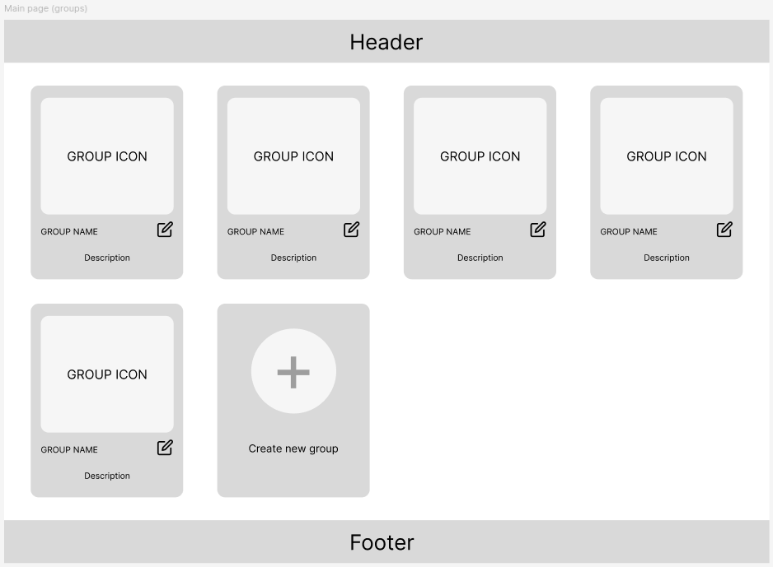
Parancsok nézet
Amikor a felhasználó egy csoportra katting ez a nézet fogadja, melyben az adott csoport összes parancsa fel van sorolva. Adott parancsra kattintva egy részletes oldal nyílik meg, ahol az adott parancsot lehetőség van szerkeszteni, törölni. Új parancs létrehozása egy speciális, utolsó kárytára való kattintással történik meg a felsorolt parancsok után, végén.

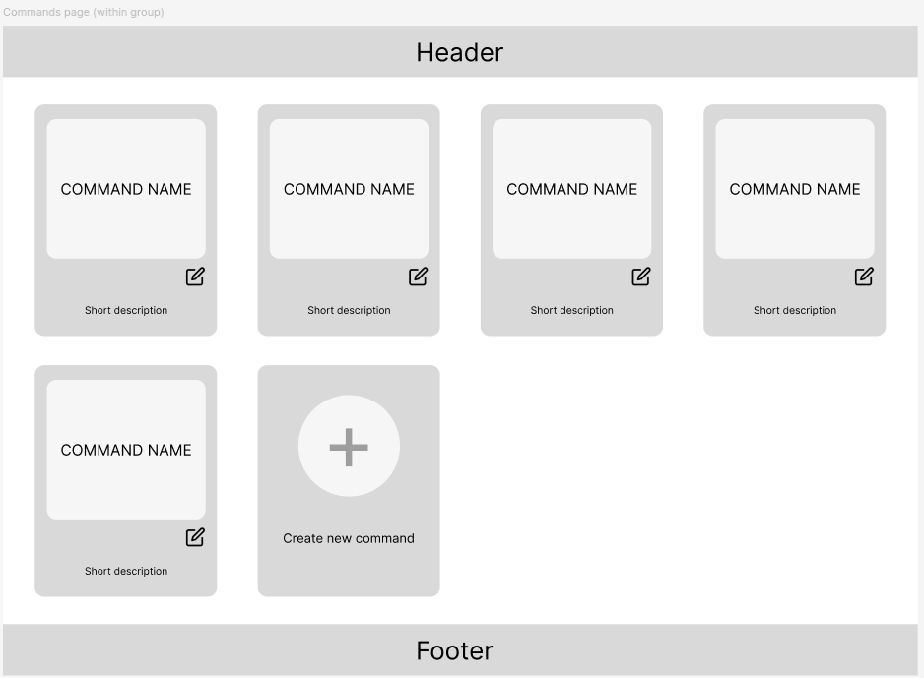
Parancs részletek nézet
Amikor a felhasználó egy parancsra katting akkor ez a nézet fogadja, ahol a parancs részletei látszódnak (példa használatok, mire jó, stb…). Itt lehetőség van szerkeszteni illetve törölni az adott parancsot.

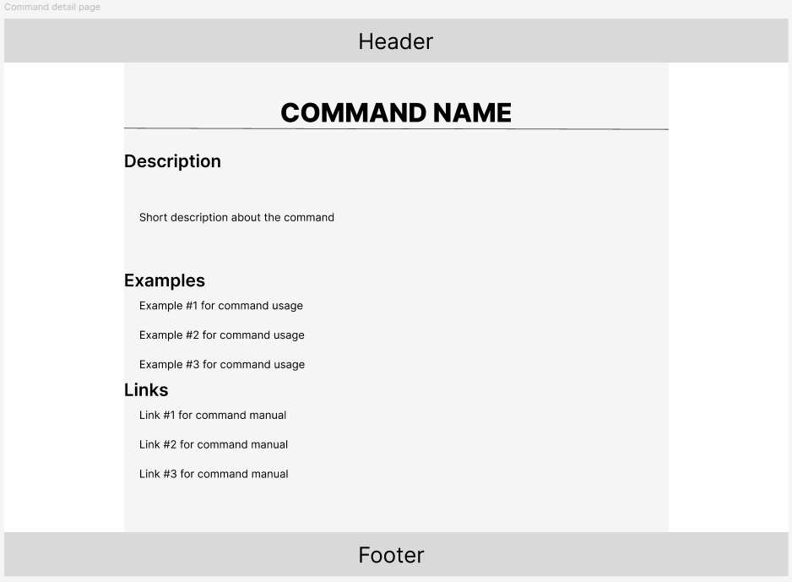
Továbbfejlesztési lehetőségek
Olyan funkciók, szabályozások, stb… (a teljesség igénye nélkül) melyekkel teljes(ebb) értékű lehet a projekt viszont a tárgy keretein és így a házifeladat részét nem képezik:
- Okos törlés: csoport törlése nem jeleni, hogy a benne lévő parancsok is törölve lesznek. Esetleg ezeket egy “Ungroupped” csoportba lehetne gyűjteni, ahonnan más csoportokba lehet áthelyezni parancsokat.
- Parancs áthelyezése: parancs áthelyezése másik csoportba nem része a feladatnak. Jelenleg csak manuális munkával (törlés, létrehozás) módon törénhet ez meg.
- Szerepkörök (role) kezelése: jelnleg bárki aki eléri a weboldalt tudja kezelni az összes csoportot, parancsot.

